Информация к проекту решения по заявлению:
1.3. Николаевой Е. И.

Земельный участок:
адрес: обл. Новосибирская, г. Новосибирск, Калининский район, ул. Малая Плеханова,
дом 15;
кадастровый номер. 54:35:042510:12;
площадь – 312 кв.м.;

Планшет № 1876
Зонирование: зона застройки жилыми домами смешанной этажности (Ж-1), подзона застройки жилыми домами смешанной этажности различной плотности застройки (Ж-1.1)
Запрос: «для индивидуального жилищного строительства (2.1) – индивидуальные жилые дома»
Планируется: реконструкция индивидуального жилого дома

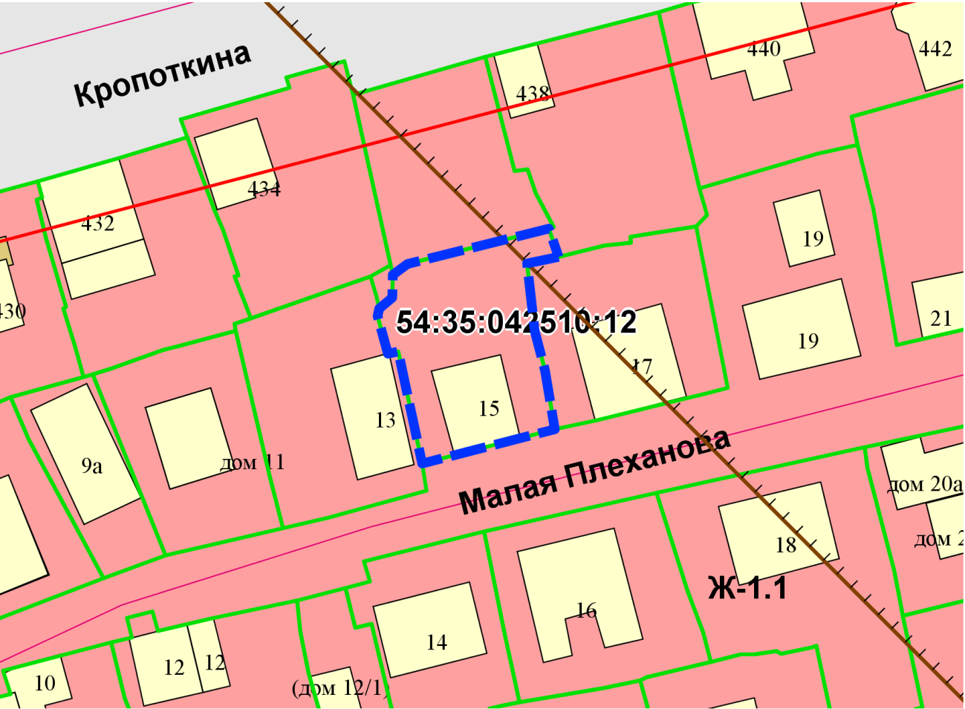
Приложения к заявлению:

